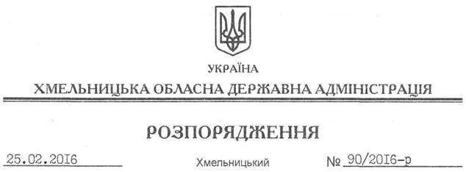

Про поновлення договору оренди земельної ділянки громадянину Шмату С.А.

На підставі статей 6, 21, 39 Закону України “Про місцеві державні адміністрації”, статей 17, 93, 122, 126, 134 Земельного кодексу України, статті 33 Закону України “Про оренду землі”, розглянувши клопотання Шмата С.А., зареєстроване в обласній державній адміністрації 15.01.2016 року за № 99/210-11-26/2016, та надані матеріали:
1. Поновити договір оренди земельної ділянки площею 0,2822 га (кадастровий номер 6823984000:03:002:0001), яка розташована за межами населених пунктів на території Крупецької сільської ради Славутського району, укладеного між Славутською районною державною адміністрацією та фізичною особою підприємцем Шматом Степаном Адамовичем 12.01.2006 року, зареєстрованого СРВ ХПФ ЦДЗК, про що у Державному реєстрі земель вчинено запис від 24.01.2006 року за № 040676000002.
2. Славутській районній державній адміністрації укласти додаткову угоду про поновлення договору оренди землі, встановивши орендну плату у розмірі, передбаченому Податковим кодексом України та законами України “Про оренду землі” та “Про оцінку земель”.
3. Контроль за виконанням цього розпорядження покласти на заступника голови облдержадміністрації відповідно до розподілу обов’язків.

Перший заступник
голови адміністрації В. Процюк

